CONSIDERAÇÕES FINAIS
O risco a saúde apresentado pelas inundações no Riacho Mogeiro é um problema urbano que ocorre em diversas cidades do Brasil, e está associado ao mal planejamento urbano, nesse caso com o mal planejamento das pontes, bem como o descaso da população com o leito do rio, o que deixa a população vulnerável a doenças causadas pelo contato com as águas da inundação.
REFERÊNCIAS
BRASIL, Atlas brasileiro de desastres naturais 1991-2010. Volume Paraíba. Centro Universitário de Estudos e Pesquisas sobre Desastres. Florianópolis. UFSC, 2011
CPRM - Serviço Geológico do Brasil. Projeto cadastro de fontes de abastecimento por água subterrânea. Diagnóstico do município de Mogeiro, estado da Paraíba/ Organizado [por] João de Castro Mascarenhas, Breno Augusto Beltrão, Luiz Carlos de Souza Junior, Franklin de Morais, Vanildo Almeida Mendes, Jorge Luiz Fortunato de Miranda. Recife: CPRM/PRODEEM, 2005. 10 p. + anexos
CRISTOFOLETTI, Antonio. Geomorfologia. Ed. Edgard Blucher. Rio Claro, 1974.

PEREIRA, Martha Priscila Bezerra. A paisagem do risco na perspectiva dos agentes de saúde da ESF e do PSA na cidade do Recife –PE. Porto Alegre RS. 2010. 11 p.
CONTATO
Luiz Manoel da Silva
Fone: (83) 98215-1994
Email: luiz_manoel17@outlook.com

Lucimary dos Santos Santiago
Fone: (83) 99102-7976
Email: lucimary-sami@hotmail.com
Grupo de Pesquisa em Geografia para Promoção da Saúde - Pró-saúde Geo
Acesse: www.prosaudegeo.com.br
Unidade Acadêmica de Geografia - UAG -UFCG
Curso de Licenciatura em Geografia
Rua Aprígio Veloso, 882, bairro Universitário,
UFCG/Campus I
Fone: (83) 2101-1472

UNIVERSIDADE FEDERAL DE CAMPINA GRANDE
III MOSTRA REGIONAL DE GEOGRAFIA DA SAÚDE
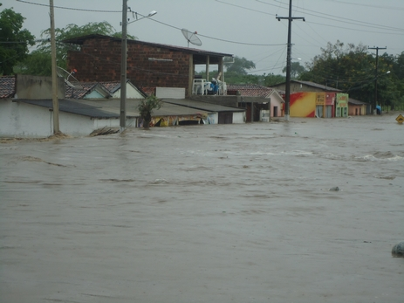
RISCO A SAÚDE CAUSADO POR INUNDAÇÕES: O CASO DO RIACHO MOGEIRO.
AUTOR: Luiz Manoel da Silva (UFCG)
CO-AUTORA: Lucimary dos Santos Santiago (UFCG)
Campina Grande - PB
Março de 2017

INTRODUÇÃO
O município de Mogeiro, localizado na Mesorregião Agreste Paraibano do Estado da Paraíba, recebeu esse nome por ter suas terras cortadas por um riacho que tem mesma denominação. O Riacho Mogeiro nasce na Serra de Boa Vista e a 10 km da cidade e após percorrer aproximadamente 50 km deságua no Rio Paraíba. Seus afluentes são os riachos de: Benta Hora, Goiti, Travessão, Gameleira, Cafundó, Mendé, do Meio e Mulungu.
No período que as precipitações são mais constantes a população acaba sofrendo com inundações, o que causa esse problema é a deposição de sedimentos no leito menor do riacho que acaba fazendo com que a água não siga o seu percurso, outro fator é que é jogado lixo no leito maior do riacho, o que agrava a situação é uma ponte que na verdade são tubos de concreto, denominada de passagem-molhada que não dá a vasão a água fazendo com que ocorra a inundação na região próxima ao riacho, o expõe a população ao risco a saúde, sabendo que as águas sujas da inundação deixa as pessoas suscetíveis a diversos tipos de doenças.
Risco segundo Veyret & Richemont (2007) pode ser entendido como uma construção social em que uma pessoa ou grupo percebe um perigo possível, que pode ser previsível a depender das ocorrências anteriores ou um conjunto de fatores que indiquem uma possibilidade de ocorrência de perigo.
Bem como a população que reside no leito maior se torna vulnerável a está sofrendo com constantes inundações. Segundo Carvalho et al (2012) vulnerabilidade é uma condição humana ou processo resultante de fatores físicos, sociais, econômicos e ambientais que determinam os meios de vida e a escala de dano provocada por determinado evento.
MATERIAL E MÉTODOS
Para realizar essa pesquisa buscou-se aporte teórico em artigos academicos bem como em dados oficiais de sites da internet com intuito de melhor exemplificar o processo que ocorre na sede do município e como isso pode influenciar na saúde das pessoas. Bem como foi realizado uma pesquisa das ultimas enchentes ocorridas no município de Mogeiro e seu impacto na saúde da população exposta ao risco de enchentes.
RESULTADOS
Podemos perceber esse problema na cidade de Mogeiro onde os bairros que se localizam próximo ao Riacho Mogeiro sofrem com inundações no período chuvoso. O rápido aumento no volume de água do Riacho que posteriormente invade as ruas e as casas da população está associado ao assoreamento, que é evidente no leito menor do Riacho, de sedimentos lá depositados. Na imagem podemos ver os bairros mais afetados com inundações. Nesses bairros, segundo informações da secretaria de saúde do município são onde são mais diagnosticados casos de doenças relacionadas ao contato com água poluída, uma vez que todo o esgoto da cidade é drenado para o riacho.
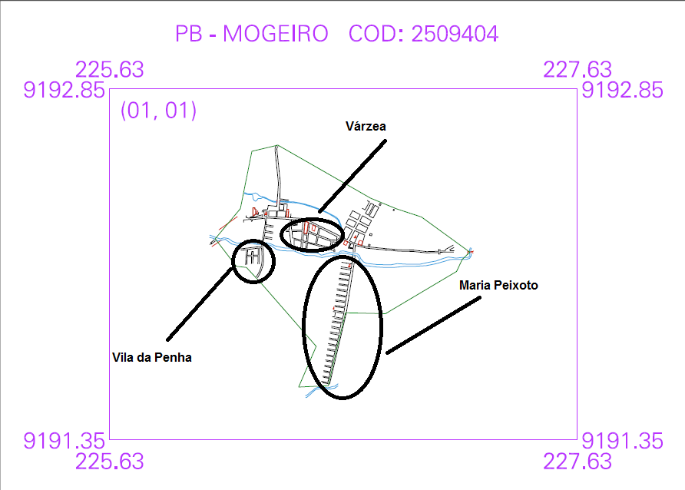
Sabemos que o contato com água poluída causa diversos tipos de doenças como diarreia, leptospirose, bem como doenças relacionadas a pele como micoses, ficando assim essa população vulnerável e suscetível a essas doenças.
Para melhorar a situação e diminuir o risco de inundações é necessário que a população seja conscientizada a não colocar lixo no leito do riacho, bem como a retirada do lixo já existente, também é necessário o desassoreamento do riacho para que a água tenha mais vazão. Outro fator que auxiliaria na vazão da água a e assim na diminuição do risco a saúde das pessoas seria a mudança do tipo de ponte existente no município, trocando de “passagens molhadas” para pontes com vigas de concreto, assim as águas não subiriam com uma maior velocidade como ocorre hoje.

